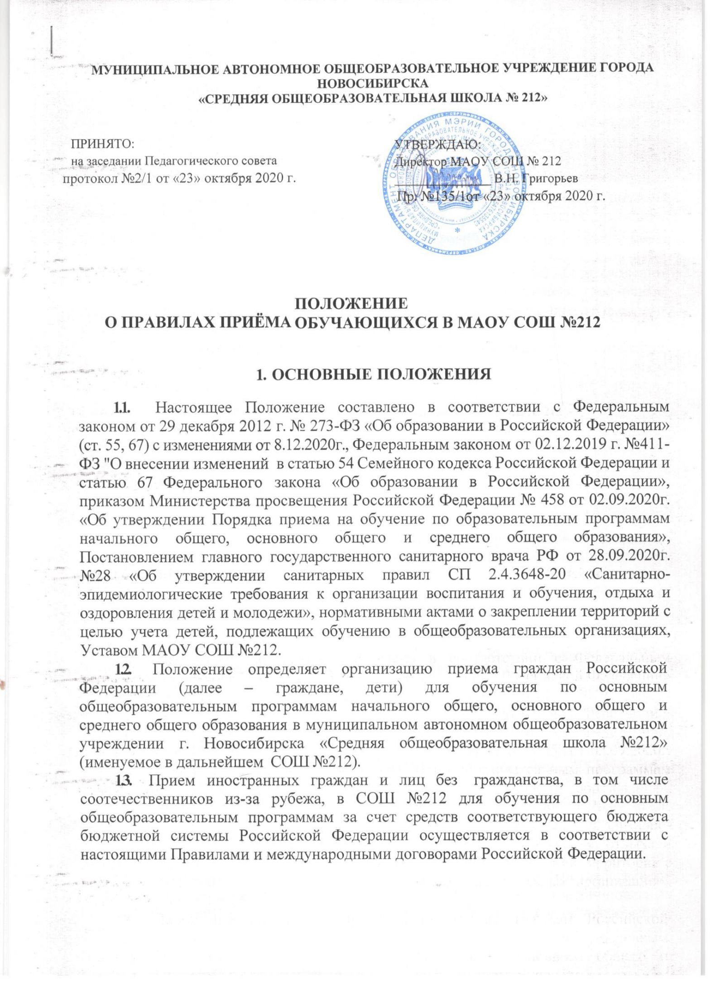

ПРИЕМ ОБУЧАЮЩИХСЯ В МАОУ СОШ №212
  - Прием граждан на обучение по образовательным программам начального общего, основного общего и среднего общего образования проводится на принципах равных условий приема для всех поступающих по заявлению родителей (законных представителей) несовершеннолетних граждан.
  - Правила приема в государственные и муниципальные образовательные организации на обучение по основным общеобразовательным программам должны обеспечивать также прием в образовательную организацию граждан, имеющих право на получение общего образования соответствующего уровня и проживающих на территории, за которой закреплена указанная образовательная организация (постановление мэрии города Новосибирска от 22.01.2019 г. № 202 «О закреплении муниципальных образовательных организаций, реализующих основные общеобразовательные программы начального общего, основного общего и среднего общего образования, за территориями города Новосибирска»).
  - В приеме в государственную или муниципальную образовательную организацию может быть отказано только по причине отсутствия в ней свободных мест, за исключением случаев, предусмотренных частями 5 и 6 статьи 67 ФЗ «Об образовании в Российской Федерации». В случае отсутствия мест в государственной или муниципальной образовательной организации родители (законные представители) ребенка для решения вопроса о его устройстве в другую общеобразовательную организацию обращаются непосредственно в орган исполнительной власти субъекта Российской Федерации, осуществляющий государственное управление в сфере образования, или орган местного самоуправления, осуществляющий управление в сфере образования.
  - Организация индивидуального отбора при приеме либо переводе в государственные и муниципальные образовательные организации для получения основного общего и среднего общего образования с углубленным изучением отдельных учебных предметов или для профильного обучения допускается в случаях и в порядке, которые предусмотрены законодательством субъекта Российской Федерации. При зачислении в специализированные классы и классы с углубленным или профильным изучением отдельных предметов (при наличии) выявление склонностей детей к углубленной или профильной подготовке по соответствующим учебным предметам осуществляется в порядке индивидуального отбора (Приказ министерства образования, науки и инновационной политики НСО от 26.02.2014 г. № 453).
  - Основанием приёма детей на все уровни образования является личное заявление родителей (законных представителей) ребенка при предъявлении документа, удостоверяющего личность.
    - Заявление о приеме на обучение и документы для приема на обучение подаются одним из следующих способов:
- лично в образовательную организацию;
- через портал «Госуслуги.ру». Информация о порядке предоставления государственной услуги размещается в федеральной государственной информационной системе «Единый портал государственных и муниципальных услуг (функций)» (www.gosuslugi.ru). Заявителю необходимо зарегистрироваться, указав свои данные, затем, используя функции «личного кабинета», перейти к электронным услугам в сфере образования, выбрать «запись в школу через Интернет» и заполнить регистрационную форму.
    - В заявлении о приеме на обучение родителями (законными представителями) ребенка указываются следующие сведения о ребенке:
- фамилия, имя, отчество (при наличии) ребенка;
- дата рождения ребенка;
- адрес места жительства и (или) адрес места пребывания ребенка;
- фамилия, имя, отчество (при наличии) родителей (законных представителей) ребенка;
- адрес места жительства и (или) адрес места пребывания родителей (законных представителей) ребенка;
- адреса электронной почты, номера телефонов (при наличии) родителей (законных представителей) ребенка;
- о наличии права внеочередного, первоочередного или преимущественного приема;
- о потребности ребенка в обучении по адаптированной образовательной программе и (или) в создании специальных условий для организации обучения и воспитания обучающегося с ограниченными возможностями здоровья в соответствии с заключением психолого-медико-педагогической комиссии (при наличии) или инвалида (ребенка-инвалида) в соответствии с индивидуальной программой реабилитации;
- согласие родителя(ей) (законного(ых) представителя(ей) ребенка на обучение ребенка по адаптированной образовательной программе (в случае необходимости обучения ребенка по адаптированной образовательной программе);
- родной язык из числа языков народов Российской Федерации (в случае реализации права на изучение родного языка из числа языков народов Российской Федерации, в том числе русского языка как родного языка);
- факт ознакомления родителя(ей) (законного(ых) представителя(ей) ребенка с уставом, с лицензией на осуществление образовательной деятельности, со свидетельством о государственной аккредитации, с общеобразовательными программами и другими документами, регламентирующими организацию и осуществление образовательной деятельности, права и обязанности обучающихся (Часть 2 статьи 55 Федерального закона от 29.12.2012г. №273-ФЗ «Об образовании в Российской Федерации»);
- согласие родителя(ей) (законного(ых) представителя(ей) ребенка на обработку персональных данных (Часть 1 статьи 6 Федерального закона от 27.07.2006г. №152-ФЗ «О персональных данных»).
    - Образец заявления о приеме на обучение размещается общеобразовательной организацией на своих информационных стендах и на официальном сайте в сети Интернет.
    - Для приема родитель(и) (законный(ые) представитель(и) ребенка представляют следующие документы:
- копию документа, удостоверяющего личность родителя (законного представителя) ребенка;
- копию свидетельства о рождении ребенка или документа, подтверждающего родство заявителя;
- копию документа, подтверждающего установление опеки или попечительства (при необходимости);
- копию документа о регистрации ребенка по месту жительства или по месту пребывания на закрепленной территории или справку о приеме документов для оформления регистрации по месту жительства (в случае приема на обучение ребенка, проживающего на закрепленной территории, или в случае использования права преимущественного приема на обучение по образовательным программам начального общего образования);
- справку с места работы родителя(ей) (законного(ых) представителя(ей) ребенка (при наличии права внеочередного или первоочередного приема на обучение);
- копию заключения психолого-медико-педагогической комиссии (при наличии).
При посещении общеобразовательной организации и (или) очном взаимодействии с уполномоченными должностными лицами общеобразовательной организации родитель(и) (законный(ые) представитель(и) ребенка предъявляет(ют) оригиналы документов.
    - Родители (законные представители) ребенка, являющегося иностранным гражданином или лицом без гражданства, дополнительно предъявляют документ, подтверждающий родство заявителя (или законность представления прав обучающегося), и документ, подтверждающего право ребенка на пребывание в Российской Федерации.
    - Иностранные граждане и лица без гражданства все документы представляют на русском языке или вместе с заверенным в установленном порядке переводом на русский язык.
  - Родители (законные представители) детей имеют право по своему усмотрению представлять другие документы, в том числе медицинское заключение о состоянии здоровья ребенка.
  - При приеме на уровень среднего общего образования родители (законные представители) обучающегося, помимо документов, перечисленных в п.2.5 настоящего Положения, дополнительно представляют выданный ему документ государственного образца об основном общем образовании.
  - Требование предоставления других документов в качестве основания для приема детей в учреждение не допускается.
  - Копии предъявляемых при приеме документов хранятся в организации, осуществляющей образовательную деятельность, на время обучения ребенка.
  - С целью ознакомления родителей (законных представителей) обучающихся с уставом СОШ №212, с образовательными программами и документами, регламентирующими организацию и осуществление образовательной деятельности, правами и обязанностями обучающихся, лицензией на осуществление образовательной деятельности, со свидетельством о государственной аккредитации учреждения, распорядительным актом органов местного самоуправления муниципального района о закрепленной территории (далее – распорядительный акт), издаваемым не позднее 15 марта текущего года и гарантирующим прием всех закрепленных лиц и соблюдение санитарных норм и правил, другими документами, регламентирующими организацию образовательного процесса, СОШ №212 размещает копии указанных документов на информационном стенде и в сети Интернет на официальном сайте школы.
  - Родители (законные представители) несовершеннолетних обучающихся имеют право выбирать до завершения получения ребенком основного общего образования с учетом мнения ребенка, а также с учетом рекомендаций психолого-медико-педагогической комиссии (при их наличии) формы получения образования и формы обучения, язык, языки образования, факультативные и элективные учебные предметы, курсы, дисциплины (модули) из перечня, предлагаемого СОШ №212.
  - Дети с ограниченными возможностями здоровья принимаются на обучение по адаптированной образовательной программе начального общего, основного общего и среднего общего образования только с согласия их родителей (законных представителей) и на основании рекомендаций психолого-медико-педагогической комиссии.
  - Прием в общеобразовательную организацию осуществляется в течение всего учебного года при наличии свободных мест.

ПОРЯДОК ПРИЕМА ДЕТЕЙ В ПЕРВЫЙ КЛАСС
  - В первый класс СОШ №212 зачисляются дети, которым на 01 сентября исполнилось 6 лет и 6 месяцев при отсутствии противопоказаний по состоянию здоровья, но не позже достижения ими возраста 8 лет. По заявлению родителей (законных представителей) детей и с разрешения учредителя допускается прием детей на обучение в СОШ №212 на обучение по образовательным программам начального общего образования в более раннем или более позднем возрасте.
  - Прием заявлений в первый класс образовательного учреждения для детей, проживающих на закрепленной территории, начинается 1 апреля и завершается 30 июня текущего года. Зачисление в образовательное учреждение оформляется распорядительным актом СОШ №212 в течение 3 рабочих дней после завершения приема заявлений о приеме на обучение в первый класс.
  - С целью проведения организованного приема в первый класс закрепленных лиц СОШ №212 не позднее 10 дней с момента издания распорядительного акта размещает на информационном стенде, на официальном сайте школы, в средствах массовой информации (в том числе электронных) информацию о количестве мест в первых классах; не позднее 5 июля - информацию о наличии свободных мест для приема детей, не зарегистрированных на закрепленной территории.
  - Для детей, не проживающих на закрепленной территории, прием заявлений в первый класс начинается 6 июля текущего года до момента заполнения свободных мест, но не позднее 5 сентября текущего года.
  - При приеме на свободные места детей преимущественным правом обладают дети граждан, имеющих право на первоочередное предоставление места в образовательное учреждение в соответствии с законодательством Российской Федерации:
- дети, указанные в абзаце втором части 6 статьи 19 Федерального закона от 27.05.98г. №76-ФЗ «О статусе военнослужащих», по месту жительства их семей (Собрание законодательства Российской Федерации, 1998, №22, ст. 2331, 2013, №27 ст.3477);
- дети, указанные в части 6 статьи 46 Федерального закона от 07.02.2011г. №3-ФЗ «О полиции» (Собрание законодательства Российской Федерации, 2011, №7, ст.900; 2013, №27, ст.3477);
- дети сотрудников органов внутренних дел, не являющихся сотрудниками полиции (Часть 2 статьи 56 Федерального закона от 7.02.2011г. №3-ФЗ «О полиции»);
- дети, указанные в части 14 статьи 3 Федерального закона от 30.12.2012 № 238-ФЗ «О социальных гарантиях сотрудникам некоторых федеральных органов исполнительной власти и внесении изменений в законодательные акты Российской Федерации»;
- дети, проживающие в одной семье и имеющие общее место жительства, имеют право преимущественного приема на обучение по образовательным программам начального общего образования в государственные и муниципальные образовательные организации, в которых обучаются их братья и (или) сестры согласно п. 12 приказа Министерства просвещения № 458 от 02.09.2020 г. «Об утверждении Порядка приема на обучение по образовательным программам начального общего, основного общего и среднего общего образования».
  - При приеме граждан в первый класс образовательного учреждения не допускается проведение испытаний (экзаменов, тестов, конкурсов), направленных на выявление уровня знаний ребенка по различным учебным дисциплинам и предметам.
  - Для удобства родителей (законных представителей) детей СОШ №212 вправе установить график приема документов в зависимости от адреса регистрации (прописки).
  - После электронной записи родителям (законным представителям) необходимо предоставить в СОШ №212 оригиналы документов, подтверждающих сведения, указанные в электронном заявлении, в течение 7 дней.
  - При приеме в первый класс в течение учебного года, во второй и последующий классы родители (законные представители) обучающегося помимо документов, перечисленных в п. 2.5. настоящего Положения дополнительно представляют личное дело обучающегося, выданное учреждением, в котором он обучался ранее.

ПОРЯДОК ПРИЁМА ОБУЧАЮЩИХСЯ
В СПЕЦИАЛИЗИРОВАННЫЕ КЛАССЫ И КЛАССЫ С УГЛУБЛЕННЫМ ИЛИ ПРОФИЛЬНЫМ ИЗУЧЕНИЕМ ОТДЕЛЬНЫХ ПРЕДМЕТОВ
  - Прием в специализированные классы, классы с углубленным или профильным изучением отдельных предметов на уровни основного общего и среднего общего образования производится по заявлению родителей (законных представителей), из числа наиболее подготовленных детей к усвоению программ повышенного уровня.
  - Организация индивидуального отбора обучающихся в специализированные классы и классы с углубленным изучением отдельных учебных предметов начинается по окончанию начального уровня образования.
  - Отбор обучающихся осуществляется на основании результатов промежуточной или итоговой аттестации, на основании итоговых отметок по профильным предметам за предыдущий год обучения или уровень образования.
  - Организация индивидуального отбора обучающихся в классы профильного обучения осуществляется по окончанию уровня основного общего образования с учетом результатов успеваемости, прохождения государственной итоговой аттестации по обязательным учебным предметам (русский язык, математика) и профильным предметам.
  - Преимущественным правом зачисления в специализированные классы, классы с углубленным изучением отдельных учебных предметов и профильные классы пользуются следующие категории обучающихся:
- победители и призёры муниципальных и региональных олимпиад по учебным предметам либо предметам профильного обучения, проживающие на территории, закрепленной за СОШ №212;
- обучающиеся, принимаемые в СОШ №212 в порядке перевода из другой образовательной организации, если они получали основное общее или среднее общее образование в классе с углубленным изучением соответствующих отдельных учебных предметов, либо в классе соответствующего профильного обучения.
  - Информирование обучающихся, родителей (законных представителей) о сроках, времени, месте подачи заявлений и процедуре индивидуального отбора осуществляется СОШ №212 через официальный сайт и информационные стенды, ученические и родительские собрания, средства массовой информации:
- в специализированные классы и классы с углубленным изучением отдельных учебных предметов не позднее 40 дней до начала индивидуального отбора;
- в класс профильного обучения не позднее 1 февраля текущего года.
  - Родители (законные представители) подают заявление на имя директора не позднее 10 дней до срока проведения индивидуального отбора, установленного СОШ №212 в информационном сообщении.
  - В заявлении родителями (законными представителями) обучающегося
указываются следующие сведения:
- фамилия, имя, отчество (при наличии) обучающегося;
- дата и место рождения обучающегося;
- фамилия, имя, отчество (при наличии) родителей (законных представителей) обучающегося;
- класс с углубленным изучением отдельных учебных предметов, специализированный класс либо класс профильного обучения, для приёма либо перевода в который организован индивидуальный отбор обучающихся;
- обстоятельства, указанные в пункте настоящего Положения, свидетельствующие о наличии преимущественного права зачисления обучающегося в класс с углубленным изучением отдельных учебных предметов, специализированный класс либо в класс профильного обучения.
Для подтверждения обстоятельств, свидетельствующих о наличии преимущественного права зачисления обучающегося в класс с углубленным изучением отдельных учебных предметов, специализированный класс либо в класс профильного обучения, представляются соответствующие документы.
К заявлению прилагается копия ведомости успеваемости или аттестата об основном общем образовании, справка о результатах государственной итоговой аттестации по образовательным программам основного общего образования.
Родители (законные представители) обучающихся имеют право по своему усмотрению представлять грамоты, дипломы, сертификаты, удостоверения, подтверждающие учебные, интеллектуальные, творческие и спортивные достижения (призовые места), другие документы, в том числе при необходимости предоставляется медицинское заключение о состоянии здоровья ребенка.
  - Для организации индивидуального отбора обучающихся приказом директора СОШ №212 создается комиссия, утверждается её состав и положение о ней. В состав комиссии включаются:
- представители администрации СОШ №212;
- представители коллегиальных органов управления СОШ №212, в чью компетенцию входят вопросы участия в индивидуальном отборе обучающихся;
- педагогические работники, осуществляющие обучение по соответствующим учебным предметам с углубленным изучением или профильным учебным предметам.
  - Зачисление обучающихся в СОШ №212 осуществляется на основании протокола заседания комиссии по результатам индивидуального отбора (рейтинга обучающихся) и оформляется приказом директора СОШ №212 не позднее 10 дней до начала учебного года.
При равных результатах индивидуального отбора учитывается средний балл ведомости успеваемости (или аттестата об основном общем образовании), исчисляемый как среднее арифметическое суммы промежуточных (или итоговых) отметок.
Отказ обучающемуся в приёме в класс с углубленным изучением отдельных учебных предметов по результатам индивидуального отбора не является основанием для исключения обучающегося из СОШ №212.
  - Информация об итогах индивидуального отбора и зачислении в специализированный класс, класс с углубленным изучением отдельных учебных предметов или профильного обучения доводится до обучающихся, родителей (законных представителей) посредством размещения на официальном сайте и информационных стендах СОШ №212 не позднее 3 дней после даты зачисления.

ОТВЕТСТВЕННОСТЬ
5.1. Родители (законные представители) детей, предоставившие в СОШ №212 заведомо ложные документы, несут ответственность, предусмотренную законодательством Российской Федерации.

ДЕЛОПРОИЗВОДСТВО
6.1. Факт приема заявления о приеме на обучение и перечень документов, представленных родителем(ями) (законным(ыми) представителем(ями) ребенка, регистрируются в журнале приема заявлений о приеме на обучение в СОШ №212. После регистрации заявления о приеме на обучение и перечня документов, представленных родителем(ями) (законным(ыми) представителем(ями) ребенка, родителю(ям) (законному(ым) представителю(ям) ребенка выдается документ, заверенный подписью должностного лица общеобразовательной организации, ответственного за прием заявлений о приеме на обучение и документов, содержащий индивидуальный номер заявления о приеме на обучение и перечень представленных при приеме на обучение документов.
  - Общеобразовательная организация осуществляет обработку полученных в связи с приемом в общеобразовательную организацию персональных данных поступающих в соответствии с требованиями законодательства Российской Федерации в области персональных данных.
  - Руководитель общеобразовательной организации издает распорядительный акт о приеме на обучение ребенка в течение 5 рабочих дней после приема заявления о приеме на обучение и представленных документов, за исключением случая, предусмотренного пунктом 3.2 Положения.
  - На каждого ребенка, принятого в СОШ №212, формируется личное дело, в котором хранятся заявление о приеме на обучение и все представленные родителем(ями) (законным(ыми) представителем(ями) ребенка документы (копии документов).
  - При приеме обучающегося из другого общеобразовательного учреждения, СОШ №212 обязан оформить его зачисление приказом директора и в течение 3 рабочих дней направить справку о зачислении в то образовательное учреждение, из которого прибыл обучающийся.

СРОК ДЕЙСТВИЯ

  - Настоящее Положение вступает в силу с момента утверждения приказом директора СОШ №212.
  - Срок действия данного Положения неограничен.
  - При необходимости в Положение могут быть внесены изменения, дополнения, подлежащие аналогичной процедуре принятия и утверждения.

